CORREO DE ZAPALLAR A CACHAGUA

Informativo Municipal de Zapallar. Número 26. Año 3. Julio de 2002
A pesar de temporales Municipalidad de Zapallar
cumple con sus instituciones
Cerca de 34 proyectos FONDEVE (Fondo de Desarrollo Vecinal) se están llevando a cabo desde principios de julio a lo largo de toda la comuna de Zapallar. Los trabajos son fruto del millón y medio de pesos que, previo concurso, ofrece la municipalidad a las distintas instituciones vecinales que postularan al fondo
A pesar de los gastos que ha tenido que enfrentar la Municipalidad de Zapallar producto del temporal, se dio curso a los trabajos que contarán con un financiamiento municipal total de $60 millones. más el 10% aportado por los beneficiados: (clubes deportivos, junta de vecinos, clubes de ancianos, centros de madres, cuerpo de Bomberos, entre otros) de las localidades de Zapallar, Cachagua, La Laguna y Catapilco.
El presupuesto fue dividido, de tal forma, que se asignó un porcentaje de un 30 % para Zapallar,
20 % para Cachagua, 20 % para La Laguna y la población Estadio y 30 % para el interior de Catapilco.
Según el alcalde Federico Ringeling los recursos serán administrados por las propias instituciones, salvo en algunos casos en que requiera apoyo municipal en cuanto a diseños de mayor envergadura.
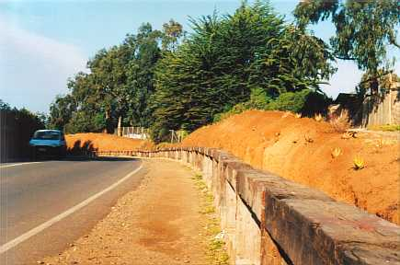
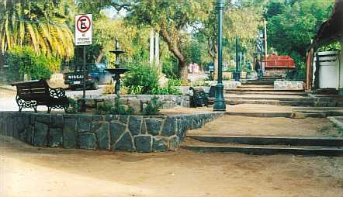
Entre las iniciativas destacan principalmente:
Zapallar
-Continuar paseo peatonal, presentado por la junta de vecinos Moisés Chacón (foto superior derecha)
-Arreglar el cierre El Estadio.
-Ayudar al Centro de Madres Estrella de Zapallar, así como a un jardín infantil y a los clubes deportivos Parroquial y Zapallar.
Cachagua
-Construcción sede del Club Deportivo Caupolicán de Cachagua.
-Colaborar con Comité de viviendas de Cachagua.
-Ampliar sede social de Cachagua.
Catapilco
-Adquisición máquina cortadora de pasto Estadio de Catapilco
-Diseño de ingeniería Comité de Allegados El Esfuerzo de Blanquillo.
-Cierre de sitio Segunda Compañía de Bomberos
-Abastecer de agua potable a zona rural.
-Arreglar plaza deportiva Población Luis Mena.
-Construcción pasarela peatonal en El Blanquillo.
La Laguna
-Implementación Junta de Vecinos Población Estadio.
-Mejoramiento de la plaza de ese sector
-Aportes a las juntas de vecinos y a un club de adultos mayores.
Mercedes Ruiz-Tagle Irarrázaval, Presidenta Fundación Desarrollo Social Cachagua

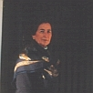
Comprometida con su pueblo

Pocos deben ser los cachaguinos con mayor tradición que doña Mercedes Ruiz Tagle Irarrázabal. Aunque en rigor nació en Santiago, arribó al balneario hace casi cincuenta años para -junto a su marido, Nemesio Vicuña hijo- echar raíces en estar tierras.
Fue precisamente ese espíritu también el que la llevó a formar ya hace varios años los talleres de cocido a mano, cuya misión era albergar a las mujeres que por uno u otro motivo abandonaban el colegio a temprana edad.

"Junto a la Aidita Pérez, que siempre fue mi brazo derecho, comenzamos haciendo clases de costura compramos una máquina de coser donde se hacían suéteres. Entonces el presidente de Chile era Don Jorge Alessandri y el Párroco de la zona el Padre Prudencio Sarmiento. Fue gracias a unas donaciones gestadas por ellos que compramos unos telares que nos permitieron hacer ponchos", recuerda.
Aunque por algún tiempo la educación de sus cinco hijos le impidió dedicarse por completo a su trabajo social, hace casi dos décadas que retomó su labor para poco a poco dar vida a la "Fundación Desarrollo Social Cachagua", que hoy con orgullo preside.
"Queríamos trabajar en una casa propia para operar a todo horario, le pedí un terreno a mi cuñado que, en ese tiempo estaba muy mal de salud, me lo regaló y ahí creamos la fundación", comenta.
La idea de hacer un taller de mantelería finalmente prosperó y hoy día son más de veinte las personas que vienen cada quince días para laborar durante las tardes al taller, ubicado en el camino que une Zapallar y Cahagua. A ellas se les paga esté o no vendido el trabajo que realizan. A esta iniciativa se ha sumado además un taller de muñecas de lana que realizan chiquillas estudiantes, la mayoría hijas de las mujeres que trabajan en la fundación.
Abuela de 21 nietos y todavía felizmente casada con el hombre que la trajo a Cachagua la señora Mercedes reconoce que su obra la mantiene activa y cercana a los más pobres, cuestión que la llena de alegría.
El amor y apego por el lugar donde ha vivido gran parte de su vida fue lo que la llevó escribir el año ante pasado el libro "Mis Recuerdos de Cachagua", dedicado a sus nietos y generaciones futuras, donde cuenta la historia y su relación con estas hermosas tierras.

- NOTICIAS COMUNALES
*Aproveche la tasa más baja para su patente comercial. Desde julio la Municipalidad de Zapallar cuenta con una tasa o factor de un 2.5 por 1.000 (aplicable al capital) por concepto de cálculo de patentes comerciales. Esta cifra corresponde a la más baja en comparación con el resto de las comunas del país, que fluctúan entre un 5 y un 3.5 por 1.000.
Quienes tengan sus patentes a nombre de una compañía y quieran aprovechar este beneficio sólo tienen que trasladar sus sociedades de inversión cambiándose de domicilio en la comuna de Zapallar. Para eso deben comunicarse con el tesorero municipal Juan Carlos Reinoso al teléfono 33-742140, quien completará sus datos incorporando la nueva dirección a un formulario tipo.

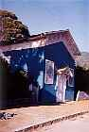
*Salvemos nuestro patrimonio y aportemos a la cultura.
Alentadora resultó la reunión realizada recientemente en Santiago, organizada por Carolina Salfate, jefe del Departamento de Cultura de la Municipalidad de Zapallar.
El encuentro, en conjunto con la Corporación del Patrimonio Cultural de Chile, tuvo por objetivo dar cuenta a la comunidad el grado de deterioro que afecta al antiguo teatro del balneario.
Algunos de los participantes tomaron cartas en el asunto, entre ellos Pablo Valdés quién logró vender cerca de 16 butacas, lo que suma un total de 25 hasta la fecha. Sin embargo la meta es llegar hasta las 180. Son varios los vecinos que ya han comprometido su ayuda a este importante proyecto que sólo podrá ser posible si usted también coopera.
El valor de cada butaca (que, como recuerdo llevará el apellido de la familia contribuyente) es de $400.000 y la donación cuenta con los beneficios tributarios de la Ley de Donaciones Culturales, lo que permite recuperar el 50 % de lo donado.
Quienes quieran colaborar con esta causa contactarse con Carolina Salfate a la Municipalidad de Zapallar (33-741006-741569/fax 33-741217)
*Positivo encuentro de dirigentes de la Conaf con alcalde. Un trayecto de 4 horas y media por los lugares donde se pretende emplazar el proyecto "El Boldo", realizó el alcalde con el sub-director regional de la Conaf Mario Galvez, más dos representantes de la Conama y dirigentes del Seremi. Según el alcalde Federico Ringeling, las autoridades constataron en terreno la existencia de una zona de real protección ecológica.
"En ese sentido, el Seremi todavía puede enmendar y ponerse de acuerdo con la dirección de obras y con el informe de la Conaf en relación a qué es lo que efectivamente se puede realizar en la zona", señaló el edil.
Esta evaluación podría jugar a favor ante el recurso de protección presentado hace un par de meses por dirigentes de la Corporación de Desarrollo de Zapallar, donde la Corte de Apelaciones pedirá informes a la Conaf. Lo anterior obedece a que cualquier proyecto requiere la aprobación del Seremi y el director de obras previo informe de la Conaf.
Sin embargo, el Seremi -sin esperar un informe de la Conaf- aprobó un proyecto "que objetivamente destruye absolutamente la parte baja de los cerros de la zona de protección ecológica", agrega Federico Ringeling.
- Recuerdos del Pasado

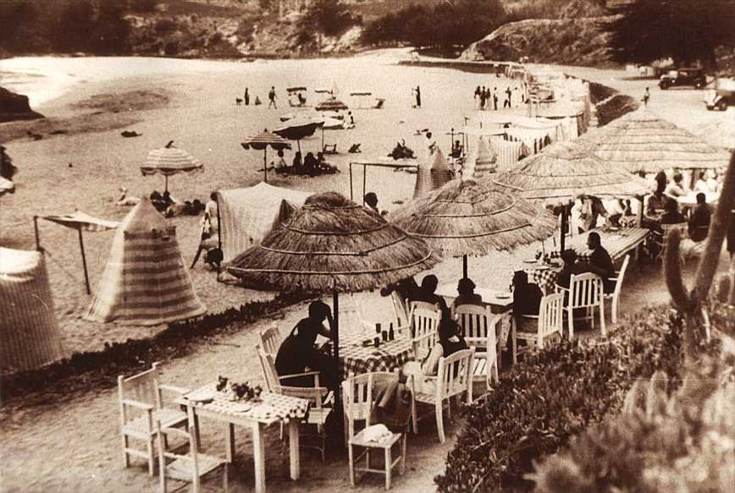
- Se Supo Que...
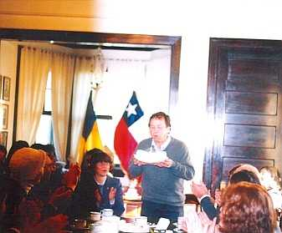
*Funcionarios celebraron al alcalde
En un gesto de sana camaradería, funcionarios municipales celebraron el lunes 8 de julio los "cuarenta y tantos" del alcalde Federico Ringeling. Un rico desayuno más algunos regalos en representación del personal, formaron parte del informal encuentro.

Playa de Zapallar a principios del siglo XX. A un costado el ya tradicional Restaurante "Cesar".

